Tujuan : Siswa mampu mempraktekan Fungsi – Fungsi MYSQL untuk membuat web dinamis PHP.
Pengantar : PHP ( PHP Hypertext Preprocessor) adalah suatu pemrograman berbasis skrip untuk membangun web dinamis.
Alat-Alat : 1. Seperangkat Komputer
2. Software EditPlus / Notepad atau software sejenis
3. Web Server Apache / Web server lainnya + PHP
4. MYSQL

- Study Kasus Counter Pengunjung

Menciptakan Tabel Counter

Buat database TEST

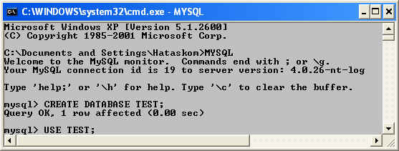

Buat Tabel COUNTER

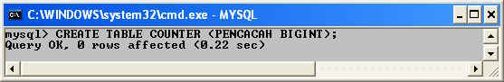

Isi tabel COUNTER dengan nilai 0

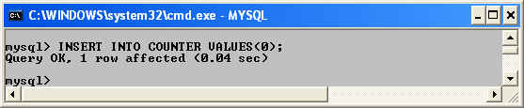

Nama File : newcount.php
<HTML>
<HEAD>
<TITLE>Contoh Counter Menggunakan MySQL</TITLE>
</HEAD>
<BODY>

<?php
$pemakai = "root";
$password = "smkn11bdg";
$database = "test";

$id_mysql = mysql_connect("localhost",
$pemakai,
$password);
if (! $id_mysql)
die("Database MySQL tak dapat dibuka");

// Mengunci tabel counter
$hasil = mysql_db_query($database,
"LOCK TABLES counter WRITE",
$id_mysql);
if (! $hasil)
die("Permintaan gagal dilaksanakan");

// Membaca nilai pencacah
$hasil = mysql_db_query($database,
"SELECT * FROM counter",
$id_mysql);

$data = mysql_fetch_row($hasil);
$pencacah = $data[0];

// Naikkan pencacah
$pencacah++;

// Simpan nilai pencacah ke tabel counter
$perintah_update =
"UPDATE counter SET pencacah = $pencacah";

$hasil = mysql_db_query($database,
$perintah_update,
$id_mysql);

// Bebaskan penguncian
$hasil = mysql_db_query($database,
"UNLOCK TABLES",
$id_mysql);

// Tutup hubungan ke MySQL
mysql_close($id_mysql);

// Tampilkan
echo "Anda adalah pengunjung ke-$pencacah";
?>
</BODY>
</HTML>
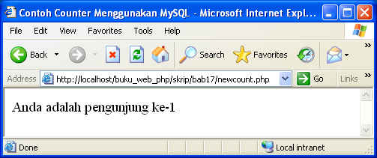

Coba anda tekan refresh (F5), angka akan bertambah satu

- Study Kasus Buku Tamu
Pada prinsipnya Kasus Buku Tamu ini sama dengan Buku Tamu yang sudah kita pelajari pada jobsheet yang membahas ODBC dengan database MSACCESS, perbedaannya hanyalah pada database yang digunakan dan fungsi-fungsi MYSQL.
Sebelumnya buatlah tabel Buku_Tamu pada database TEST sbb :

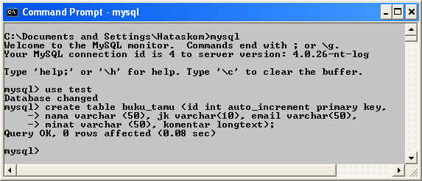

Nama File : koneksi_mysql.php
<?
//koneksi_mysql.php
// konfigurasi server dengan database
$dbhostname = "localhost";
$dbusername = "root";
$dbpassword = "smkn11bdg";
$dbdatabase = "test";
$link = mysql_connect($dbhostname,$dbusername,$dbpassword);
if (!$link)
die ("Error Connection");
mysql_select_db($dbdatabase, $link) or die ("Cannot Find Database");
?>

Nama File : input_bukutamu.php
<HTML>
<HEAD>
<TITLE>BUKU TAMU</TITLE>
</HEAD>
<BODY>
<H1> Isi Data Buku Tamu </H1>
<FORM ACTION="simpan_bukutamu.php" METHOD="get">
Nama :
<INPUT TYPE=TEXT NAME="nama"><P>

Jenis kelamin : <BR>
<INPUT TYPE=RADIO VALUE="Wanita" CHECKED NAME="jk">Wanita<BR>
<INPUT TYPE=RADIO VALUE="Pria" NAME="jk">Pria<P>

E-mail :
<INPUT TYPE=TEXT NAME="email"><P>

Minat : <BR>
<INPUT TYPE=CHECKBOX NAME="minat1" >Bonsai<BR>
<INPUT TYPE=CHECKBOX NAME="minat2" >Tanaman Hias<BR>
<INPUT TYPE=CHECKBOX NAME="minat3" >Musik Jazz<BR>
<INPUT TYPE=CHECKBOX NAME="minat4" >Pemrograman<P>

Komentar :
<TEXTAREA ROWS=4 COLS=40 NAME="komentar">
</TEXTAREA>
<P>
<INPUT TYPE=SUBMIT VALUE="Simpan">
</FORM>

</BODY>
</HTML>

Nama File : simpan_bukutamu.php
<HTML>
<HEAD>
<TITLE>BUKU TAMU</TITLE>
</HEAD>
<BODY>

<?php
if ( empty($nama) OR
empty($email) )
{
echo "Data nama, e-mail, dan komentar harap diisi";
exit;
}

// Cek kotak cek

if (isset($minat1))
$kode_minat1 = ", Bonsai";
else
$kode_minat1 = " ";

if (isset($minat2))
$kode_minat2 = ", Tanaman Hias";
else
$kode_minat2 = " ";

if (isset($minat3))
$kode_minat3 = ", Musik Jazz";
else
$kode_minat3 = " ";

if (isset($minat4))
$kode_minat4 = ", Pemrograman";
else
$kode_minat4 = " ";

$kode_minat = $kode_minat1 . $kode_minat2 .
$kode_minat3 . $kode_minat4;

// Simpan
include ("koneksi_mysql.php");

$permintaan = "INSERT INTO buku_tamu " .
" (nama, jk, email, minat, komentar) " .
" VALUES ('$nama', '$jk', '$email','$kode_minat ', '$komentar')";
if (mysql_query($permintaan, $link))
echo "Data sudah direkam<BR>\n";
else
echo "Data gagal direkam <BR>\n";

echo "Terima kasih. <BR>\n";

echo "<A HREF = 'tampil_bukutamu.php'>Tampil Buku Tamu </A>";
mysql_close($link);
?>

</BODY>
</HTML>

Nama File : tampil_bukutamu.php
<?php
include ("koneksi_mysql.php");

$permintaan = "SELECT * FROM buku_tamu";

$hasil = mysql_query($permintaan,$link);

echo"<H1 align='center'>Daftar Buku Tamu</H1><BR>";

echo"<TABLE>";
// Peroleh data dan tampilkan
while ($baris = mysql_fetch_row($hasil))
{

echo"<TR>";
echo"<TD>Nama</TD>";
echo"<TD>:</TD>";
echo"<TD>$baris[1]</TD>";
echo"</TR>";
echo"<TR>";
echo"<TD>Jenis Kelamin</TD>";
echo"<TD>:</TD>";
echo"<TD>$baris[2]</TD>";
echo"</TR>";
echo"<TR>";
echo"<TD>Email</TD>";
echo"<TD>:</TD>";
echo"<TD>$baris[3]</TD>";
echo"</TR>";
echo"<TR>";
echo"<TD>Minat</TD>";
echo"<TD>:</TD>";
echo"<TD>$baris[4]</TD>";
echo"</TR>";
echo"<TR>";
echo"<TD>Komentar</TD>";
echo"<TD>:</TD>";
echo"<TD>$baris[5]</TD>";
echo"</TR>";
echo"<TR>";
echo"<TD><HR></TD>";
echo"</TR>";
}
echo"</TABLE>";

mysql_close($link);
?>

Untuk skrip lainnya silahkan anda ciptakan sendiri, anda bisa mengeditnya dari skrip yang sudah dibuat pada jobsheet ODBC.

Keselamatan Kerja dan Alat:
- Berdo’alah sebelum memulai kegiatan
- Pastikan tangan dalam keadaan kering, tidak basah dan tidak kotor
- Pastikan anda telah memahami betul job sheet ini sebelum memulai praktikum
- Pastikan komputer dalam keadaan tata letak yang baik, semua kabel penghubung terhubung dengan benar.
- Setelah selesai, matikan komputer sesuai prosedur!

